

Les éditions Menaibuc
vous présentent le :

6ème Colloque International Kamit Menaibuc 2009

Les 10, 11 et 12 juillet 2009
A Paris

Sur le thème :

Le Monde Panafricain face à la crise économique :

Analyses et Opportunités

3 jours de débat, d’histoire, d’analyse et de découvertes pour envisager des solutions économiques pratiques face à la crise

Dossier de Sponsoring

Un colloque pour :

Etudier notre passé,
Promouvoir nos valeurs ancestrales
Pour comprendre notre présent,
Défendre nos intérêts
Et préparer le futur
des jeunes générations panafricaines….
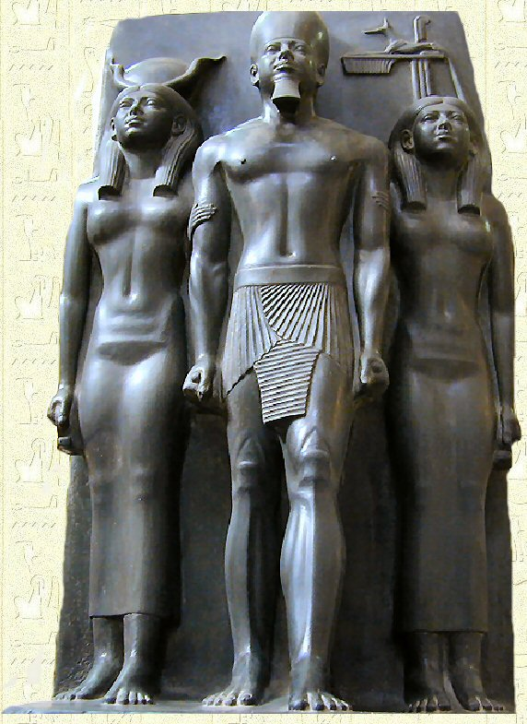

☑ Les éditions MENAIBUC
1-
Promouvoir les valeurs africaines
Créée il y a maintenant une dizaine d’années, les éditions Menaibuc ont pour vocation de soutenir les initiatives et les plumes panafricaines (Afrique & diaspora) qui souhaitent contribuer à valoriser l’image du Monde Noir.

Volontairement pragmatiques et optimistes, elles œuvrent pour promouvoir l’historiographie panafricaine selon la vision du professeur cheikh Anta Diop, initiateur du concept d’Humanités Classiques Africaines. A travers des auteurs panafricains aux parcours variés (économistes, égyptologues, historiens, chercheurs, enseignants, sociologues, littéraires, etc.), elles lèguent aux jeunes générations une vision positive de leur patrimoine global (histoire, culture, sciences, inventions, économie…). Elles accordent aussi un grand intérêt aux initiatives associatives et commerciales, visant l’épanouissement socio-économique des jeunes générations panafricaines.


☑ Créateur d’espaces de découvertes

Les éditions Menaibuc soutiennent régulièrement les initiatives relatives à la création d’espaces d’échanges et de découvertes autour du Monde Panafricain.
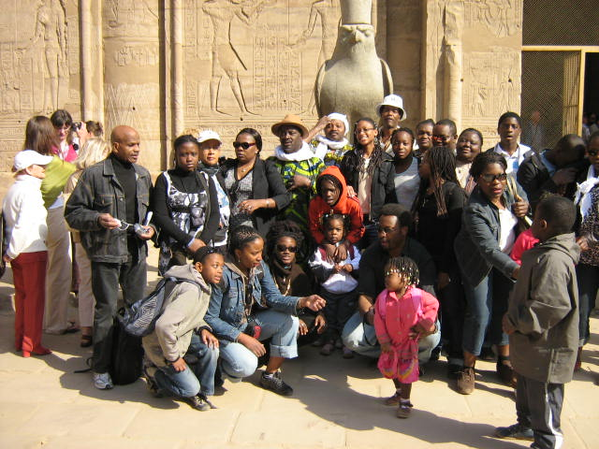

Ainsi, elles soutiennent les cours de l’Institut Africamaat (Institut de promotion des Humanités classiques Africaines), participent au Salon International du Livre de Paris (Porte de Versailles), à la Foire de Paris (Porte de Versailles) et au Salon du Livre Africain (hall de l’UNESCO). Elles proposent aussi aux associations diverses expositions thématiques.
Chaque année en février, les éd. Menaibuc organisent un vaste voyage historique en Egypte.
Enfin, elles organisent tous les mois de juillet à Paris, un vaste Colloque thématique regroupant sur 3 jours, divers conférenciers venus de tous les continents et possédant des profils variés (enseignants, historiens, économistes, égyptologues, entrepreneurs, sociologues…).



☑ L’intérêt du Colloque Menaibuc
Avons-nous raison d’offrir au public panafricain l’opportunité d’apprécier chaque année, la richesse de son patrimoine historico-culturel ? Avons-nous raison de vouloir célébrer chaque année le Génie Africain ?
2-Célébrer l’histoire africaine
Aujourd’hui, il est facile de constater que l’image du Monde Noir est considérablement dépréciée dans les média occidentaux, ce qui contribue à détourner notre jeunesse de ses racines ancestrales. D’où la nécessité, comme l’a compris l’UNESCO en 2004, à travers son « Étude sur l’âge du fer en Afrique » de faire régulièrement le ménage entre les idées reçues et la réalité tangible.
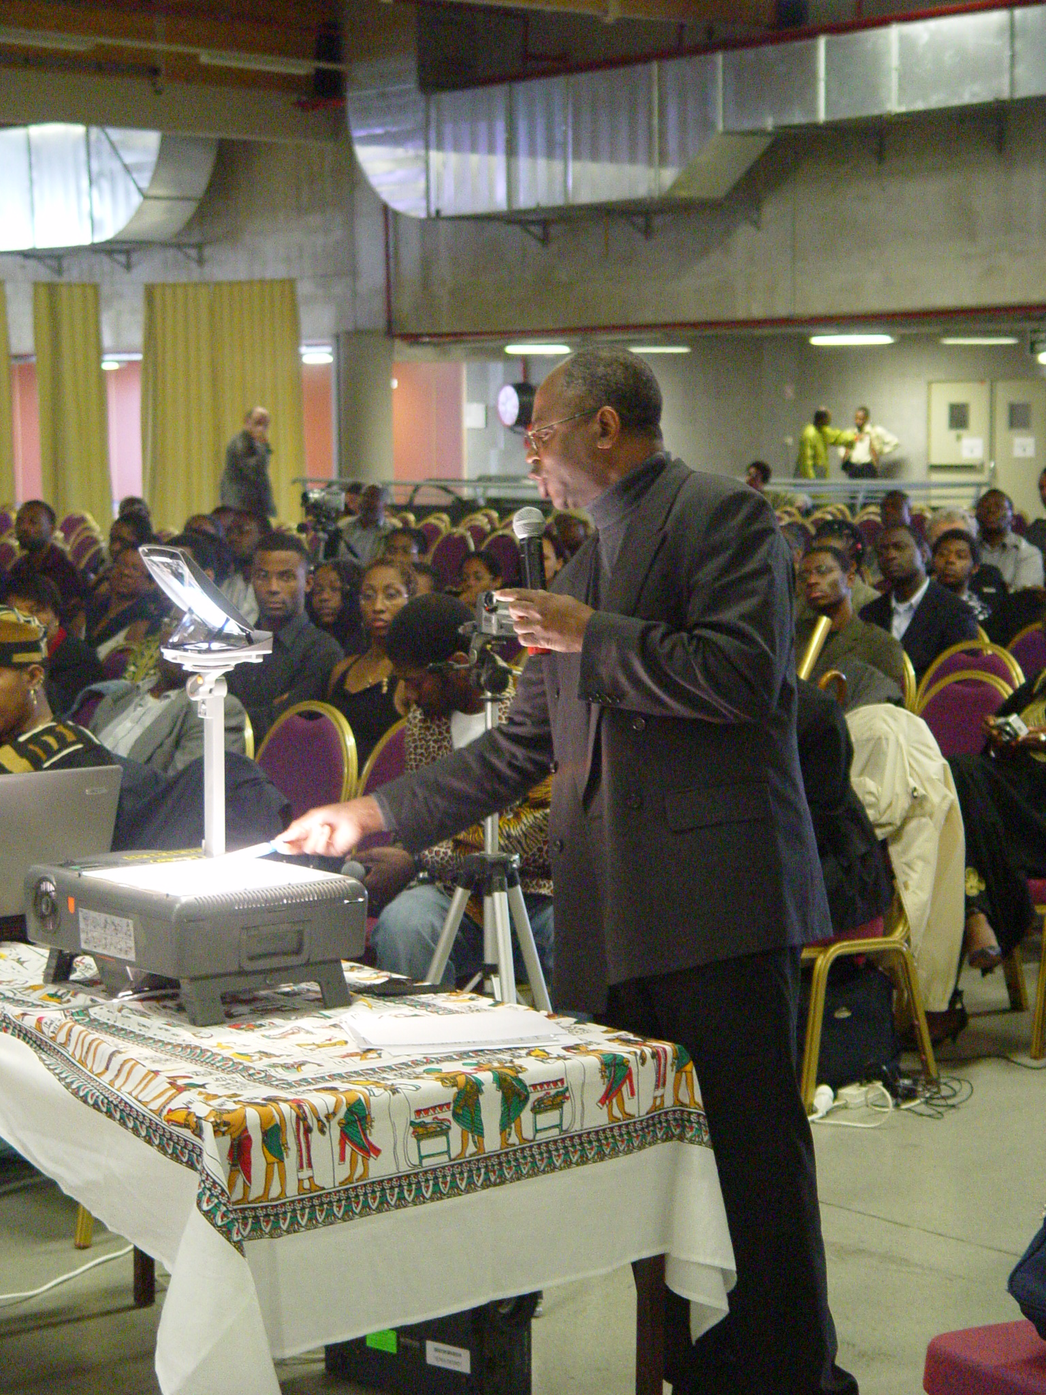
Le professeur Mubabinge Bilolo
C’est à ce prix que nous pourront ensemble, relever les défis que nous réserve l’avenir.

☑ Une initiative originale
Rares sont les occasions offertes au public d’apprécier l’avancée de la recherche historiographique africaine (legs scientifiques, technologiques, philosophiques et artistiques à l’humanité) et de confronter la réalité économique de l’Afrique au discours médiatique résolument misérabiliste.
Comment le public panafricain perçoit-il l’histoire intellectuelle ses ancêtres ? Comment appréhende-t-il la situation économique actuelle de l’Afrique ? Comment perçoit-il son rôle en tant qu’acteur du changement et de la Renaissance Africaine ? Quelles sont les liens entre les Antilles, les Amériques et l’Afrique ? Toutes ces questions prouvent la pertinence de cette manifestation et dévoilent les raisons du succès de notre initiative.
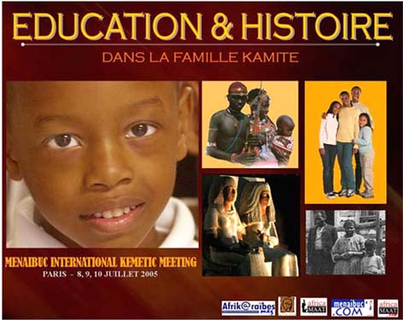

☑ Historique des Colloques Menaibuc
3-
Un Colloque de notoriété internationale

Le 1er Colloque International Kamit Menaibuc organisé sur le thème des Humanités Classiques Africaines durant 3 jours en juillet 2004 à la Maison des Mines et des Ponts Chaussées à Paris en présence du professeur Molefi Kete Asante (Temple University) et de son épouse, a accueilli près 400 personnes,

Fort de ce premier succès, en 2005, le 2ème colloque sur le thème de l’Education au sein de la famille Kamite salué par la présence du Professeur Théophile Obenga (San Francico University) a connu une nette progression de la fréquentation du public avec plus de 800 visiteurs présents pour les 3 jours de conférence au Palais des Congrès de Montreuil.
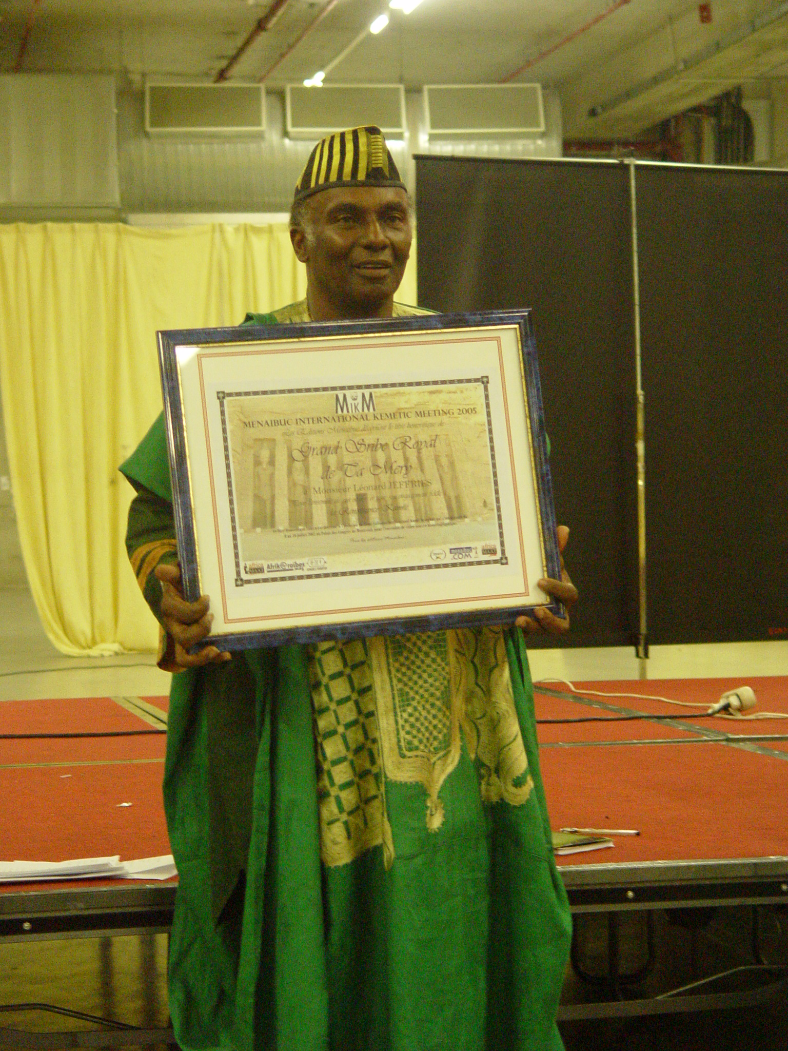
Le professeur Léonard Jeffries recevant sa distinction honorifique

En 2006, le colloque consacré à la Spiritualité négro-africaine en présence du professeur Doumbi Fakoly (France), a permis au public de découvrir les facettes souvent cachées, de la vision spirituelle de l’Afrique noire, de l’époque pharaonique à nos Jours. A ce titre, la, présence de divers initiés des traditions spirituelles africaines, dont Ama Mazama (Temple University) a largement contribué au succès de cette manifestation.

En 2007, le colloque dédié au professeur Cheikh Anta Diop, organisé a l’espace Reuilly à Paris 12ème, en présence de nombreux chercheurs panafricains et sud-américains, nous a révélé la perception des travaux de C. A. Diop dans l’espace sud-américain.
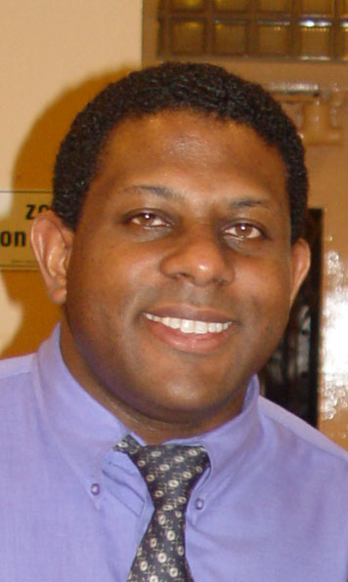
JP Omotunde de l’Institut Africamaat,
Intervenant au Colloque

Enfin en 2008, ce fut l’hommage rendu au grand défenseur des peuples nègres, à savoir Aimé Césaire qui fut l’axe majeur du colloque. Divers spécialistes de son œuvre se sont succédé en présence de Leonard Jeffries, pour livrer au public leur analyse de l’œuvre littéraire, politique et économique de Césaire.

La hausse continuelle de la fréquentation du colloque, la diversité du public panafricain issu de l’Ile de France certes, mais aussi des différents continents (Afrique, Amérique, Antilles, Europe….) et la pléthore d’intervenants présents à chaque colloque, dévoilent l’intérêt de plus en plus grandissant du public pour cette initiative des éditions Menaibuc.

☑ Principes des Colloques
Pour permettre au public d’explorer durant 3 jours, l’ensemble de la problématique centrale de chaque colloque international, en présence en moyenne de plus d’une trentaine d’intervenants prestigieux, près de 5 à 9 panels thématiques sont retenus.
4-
L’organisation
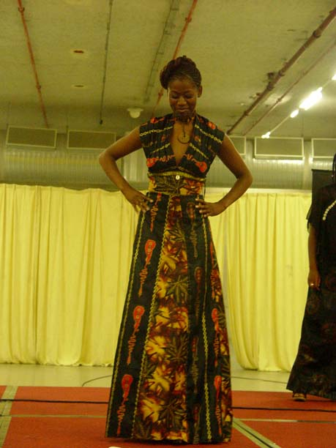
La mode africaine célébrée lors du colloque
La programmation horaire est la suivante :

Le 1er jour, le vendredi : 18h30 à 22h30
Le 2ème jour, le samedi : 09h00 à 22h30
Le 3ème jour; le dimanche : 09h00 à 12h00 > Visite du Louvre
: 13h30 à 20h00
Dans chaque panel, les intervenants se chargent de présenter au public, un des aspects significatifs du thème central durant une vingtaine de minutes.
Renforcée par l’utilisation des technologies modernes (ordinateur, vidéo-projection…), chaque intervention est un véritable voyage dans l’univers si méconnu de l’histoire culturelle, scientifique, spirituelle, économique, et social du Monde Noir.
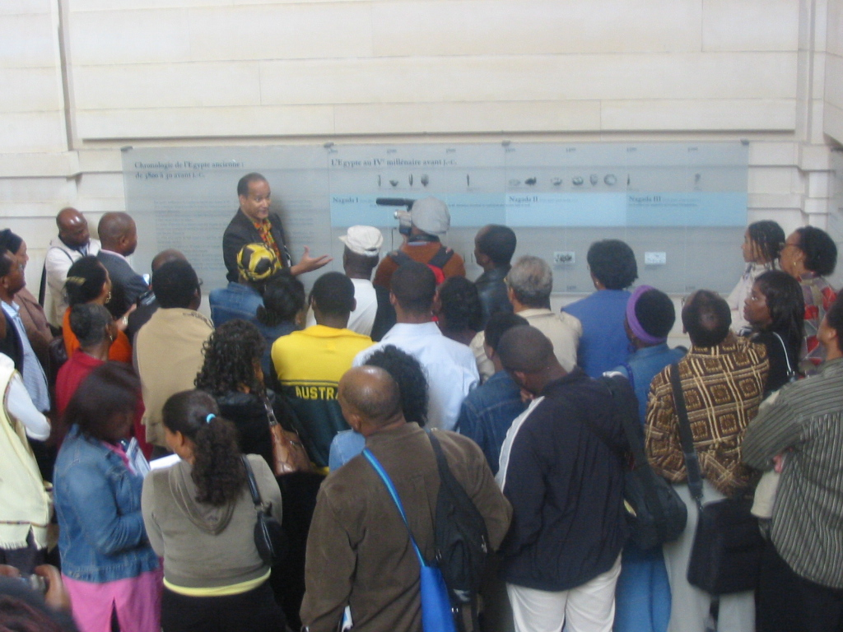
La visite du musée du Louvre avec le Pr René Louis Etilé
Naturellement, à la fin de chaque panel, un temps de discussion est aménagé avec le public afin de permettre aux intervenants de répondre aux questions.
Pour satisfaire la quête d’information du public, les ouvrages des intervenants sont disponibles sur place.
En marge du colloque, divers stands d’exposition permettent au public présent de découvrir divers créateurs ou initiateurs de projets variés.

☑ Le Colloque International de 2009
Organisé à la Maison des Mines et des Ponts et Chaussées les 10, 11 et 12 juillet 2009, le Colloque International Kamit Menaibuc de cette année promet d’être encore un grand moment de culture et de découvertes.
5-L’événement de la l’année 2009
Dédié à l’analyse de l’histoire et des problématiques économiques actuelles du Monde Panafricain, le thème retenu pour cette année est :

Le Monde Panafricain face à la crise économique :
Analyses et Opportunités

Valoriser l’initiative économique au sein de la communauté kamite

3 jours de débat, d’histoire, d’analyse et de découvertes
pour envisager des solutions économiques pratiques face à la crise

Diverses initiatives économiques menées dans le cadre syndical, associatif et surtout en matière d’entreprenariat seront exposées au public afin de démontrer que face aux répercussions multiples de la crise financière et économique actuelle, le Monde Panafricain se doit d’agir pour pourvoir de façon autonome à son développement.

L’Afrique est toujours un continent riche, en raison de son histoire, de ses peuples et de leurs cultures, de sa faune, de sa flore, de ses matières premières, etc…. Diverses nations y ont puisé des richesses pour pourvoir à leur développement.


Aujourd’hui, sa diaspora se doit de se libérer de son aliénation culturelle et de ses complexes, pour se hisser au sommet de la vie économique.

La crise ne sera pas pour le Monde Panafricain une fatalité, s’il parvient à faire preuve de lucidité.

☑ Sponsorisez le Colloque Menaibuc
en 2009
6-
Devenez acteur du Colloque International
Menaibuc
2009
Vous avez lancé une activité économique ? Vous commercialisez des produits ou services en direction d’une cible de particuliers d’ascendance africaine (Antilles, Afrique) ?
Ce colloque est fait pour vous !
Durant 3 jours, 800 à 1000 personnes vont se déplacer pour assister au colloque à la Maison des Mines, c’est le moment de leur présenter votre activité commerciale par :
- Une intervention de 20 minutes en tribune dans l’un des panels
- L’installation d’un stand dédié à votre entreprise
- La distribution de vos cartes de visite et vos prospectus
- La présence de votre logo sur les supports de promotion du colloque
- Une campagne d’affichage dans la salle (3 affiches offertes par Sia Impression)
- La présence de vos hôtesses commerciales
- La participation à des interviews média
- La valorisation de votre activité sur le net (site menaibuc.com et africamaat.com, 4000 à 5000 visites/jour)
Le plan global de sponsorisation du colloque Menaibuc, comprend en plus pour votre activité, la réalisation de 3 affiches 60 x 80 cm, 200 cartes de visites et 200 prospectus format A5 recto pour 4000 €.

Valoriser votre activité commerciale
en étant partenaire du colloque Menaibuc 2009
Enfin, un reporting vidéo du colloque comportant votre interview, sera aussi disponible sur les sites dailymotion et youtube.

Contact :
Ed. Menaibuc
BP. 109 – 75862 Paris cedex 18
Salomon MEZEPO : 06 61 32 54 45
Mail : menaibuc@wanadoo.fr

